STF1000-48S48
开关电源技术规格书
产品名称：直流模块电源
产品型号：STF1000-48S48
版本：V1.0

版本 | 备注 | 时间 | 更新人
V1.0 |  | 2023-7-18 | 陈炳西

- STF1000-48S48是DC-DC直流模块电源，36-72Vdc输入，48Vdc输出，输出功率1000W。具有输出短路保护，输出过流保护,输出过压保护，过温保护，输入欠压保护，输出电压可调等功能。
产品型号 | 输入电压 | 输出电压 | 输出电流 | 效率 | 纹波 | 均流
STF1000-48S48 | 36~72Vdc | 48Vdc | 20A | 95% | 480mVp-p | 否
STF1000-48S48P | 36~72Vdc | 48Vdc | 20A | 95% | 480mVp-p | 是

特点：
- 宽输入电压范围
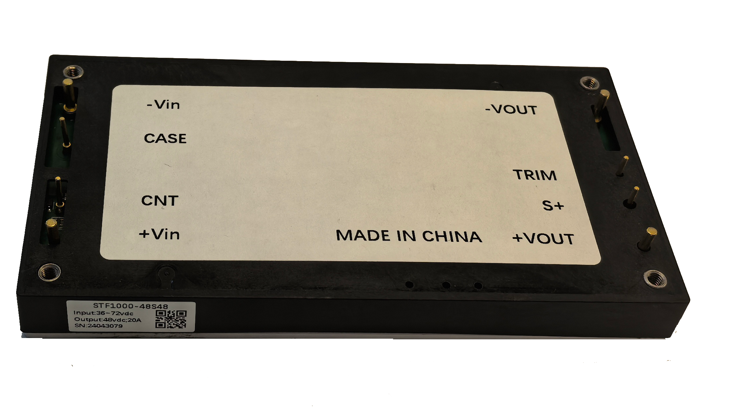
- 输入与输出隔离
- 金属底板
- 输出过流保护
- 输出短路保护
- 输出过压保护
- 过温保护
- 输入欠压保护
- PCB板上直插式安装

一、环境特性
序号 | 项目 | 最小值 | 典型值 | 最大值 | 单位 | 备注
1 | 工作温度 | （请参考“降额曲线”） |  |  | ℃ | (铝基板中心点温度不超过100℃）
2 | 储存温度 | -50 |  | 100 | ℃
3 | 海拔高度 |  |  | 4000 | m
4 | 相对湿度 | 20 |  | 95 | %
5 | 引脚焊接温度 | 焊点距离外壳1.5mm，焊接时间小于1.5S
6 | 散热冷却方式 | 自然空气或者强制风冷（根据热需要底面加装散热底板效果更佳）

二、电气特性
序号 | 项目 | 性能指标 |  |  | 单位 | 备注
1 | 输入电压范围 | 36 |  | 72 | Vdc
2 | 输入电流 |  |  | 30 | A
3 | 启动时间 |  |  | 30 | ms
4 | 输出效率 | ≥95%（详见输出效率VS负载曲线） |  |  |  | 额定输入，额定负载
5 | 额定输出电压 |  | 48 |  | Vdc
6 | 输出功率 | 1000 |  |  | W
7 | 输出纹波及噪声 |  | 200 | 480 | mVp-p | 20M带宽测试，探头并联10u+104电容
8 | 输出电压调节范围 | -5 |  | 5 | % | 低于48Vdc电流不超过20A,高于48Vdc功率不超过1000W,低于40Vdc输入时不能正偏调压。
9 | 温度系数 | -0.03 |  | 0.03 | %/℃
10 | 动态响应恢复时间 |  |  | 6 | mS | 负载跳跃额负载：25%Io-50%Io-75%Io (阶跃速率2.5A/1uS)
11 | 负载动态过冲电压 | -5 |  | 5 | % | 负载跳跃额负载：25%Io-50%Io-75%Io (阶跃速率2.5A/1uS)
12 | CNT | 模块ON/OFF |  |  | 悬空开机
13 | 输入外接电容 |  | 220 |  | μF | 低ESR电解电容，耐压≥100V。
14 | 输出外接电容 |  | 470 |  | μF | 低ESR电解电容，耐压≥100V。
15 | 输出稳压精度 | -1 | ±0.2 | 1 | %
16 | 带容性负载能力 |  |  | 2500 | μF
17 | 线性调整率 | -1 | ±0.1 | 1 | %
18 | 负载调整率 | -2 |  | 2 | %

三、保护特性
序号 | 项目 | 最小值 | 典型值 | 最大值 | 单位 | 备注
1 | 输出过流保护 | 22 | 24 | 26 | A | 过流打嗝，自恢复
2 | 输出短路保护 |  | 有 |  |  | 打嗝，自恢复
3 | 过温保护 | 95 | 100 | 105 | ℃ | 铝板中心点温度
4 | 输入欠压保护 | 32.5 | 33 | 33.5 | V | 恢复电压＜36V
5 | 输出过压保护 | 50 | 55.5 | 56 | V | 打嗝自恢复

四、安规以及EMC特性
序号 | 项目 |  | 标准（或测试条件） | 备注
1 | 抗电  强度 | 输入对输出 | 1500Vdc/10mA/10s | 无飞弧、无击穿
1 | 抗电  强度 | 输入对铝基板 | 1000Vdc/10mA/10s | 无飞弧、无击穿
1 | 抗电  强度 | 输出对铝基板 | 500Vdc/10mA/10s | 无飞弧、无击穿
2 | 绝缘电阻 | 输入对输出 | ≥10MΩ@500Vdc | 25℃,70%RH
3 | 工作频率 |  | 300kHz
4 | 重量 |  | ≤230g

五、产品特性曲线

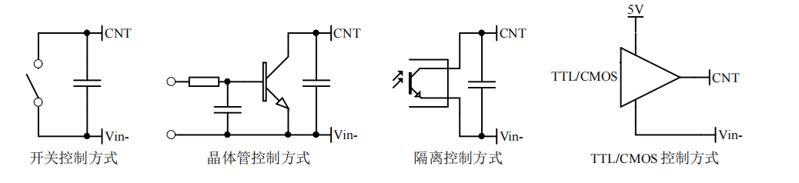
遥控端（CNT)几种控制方式推荐电路

六、可靠性要求
1、MTBF≥150Khour ；测试条件：25℃，额定输入，满载输出Bellcore 应力法预计。

七、机械特性以及接插件规格
1、外形尺寸 117.3*61.5*12.7（公差±0.5）
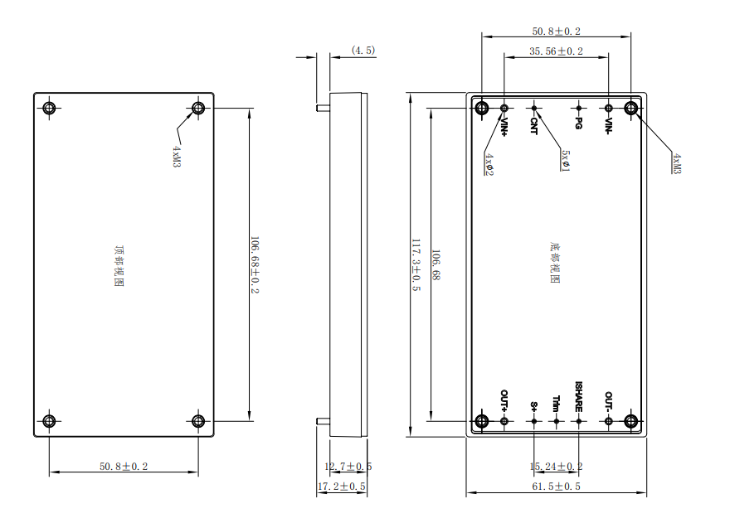
- 管脚定义以及规格
插座类型 | 管脚 | 管脚定义 | 功能 |  | 接触顺序 | 注
 | 1 | VIN- | 输入负极
 | 2 | PG | 接机壳 |  |  | CASE
 | 3 | CNT | 模块ON/OFF |  |  | 悬空开机
 | 4 | VIN+ | 输入正极
 | 5 | OUT+ | 输出正极
 | 6 | S+ | 正补偿
 | 7 | Trim | 电压微调 |  |  | 上调电压，在TRIM和OUT-  加电阻Rup，  需要下调，在TRIM和S+加电阻Rdown。
 | 8 | ISHARE | 模块并联均流 |  |  | STF1000-48S48不焊接此脚
 | 9 | OUT- | 输出负极
电压微调
Vout |  |  |  | 42.6V
Rdown |  |  |  | 499K
Vout |  |  |  | 52.5V
Rup |  |  |  | 26.7K
3.其他
八、包装、运输、储藏
1、包装
包装箱上有产品名称、型号、厂家标识、厂家质量部门的检验合格证、制造日期等；包装箱内有附件清单。
2、运输
产品运输时应有牢固的包装箱。箱外面应符合相关国标的规定且应有“小心轻放”、“防潮”等标志。装有产品的包装箱允许用任何运输工具运输。运输中应避免雨、雪的直接淋袭和机械撞击。
3、贮存
产品未使用时应存放在包装箱内，仓库环境温度-50—100℃和相对湿度10%—95%，仓库内不允许有有害气体、易燃、易爆的产品及有腐蚀性的化学物品，并且无强烈的机械振动，冲击和强磁场作用，包装箱应垫离地至少20cm高，距离墙壁、热源、窗口或空气入口至少50cm，在本规定条件下的贮存期一般为2年，超过2年后应重新进行检验。

九、注意事项
本机可能有危险能量输出，工作时切勿触摸！

备注：产品会不定期更新，恕不另行通知，最新版本请与我司确认。
其他技术指标请与我司销售人员联系
邮箱：jiguohui@stptec.com

